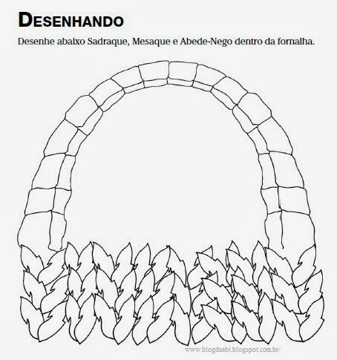

**Versículo para uso na EBD**

E o rei exclamou: "Olhem! Estou vendo quatro homens, desamarrados e ilesos, andando pelo fogo, e o quarto se parece com um filho dos deuses". [Daniel 3:25](https://www.bibliaon.com/versiculo/daniel_3_25/)

**DANIEL E A FORNALHA DE FOGO ARDENTE**

**DAMIEL CAPs: 1 A 4**

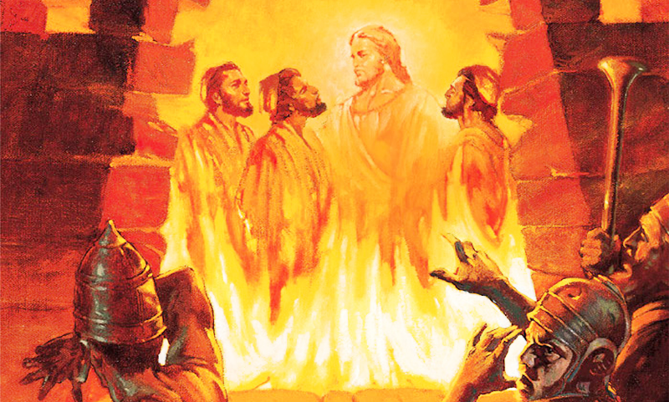



28

**RECORTAR E BRINCAR**

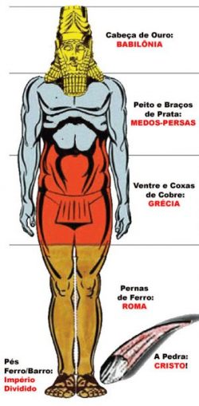

**DANIEL E A FORNALHA DE FOGO ARDENTE**

**DAMIEL CAPs: 1 A 4**

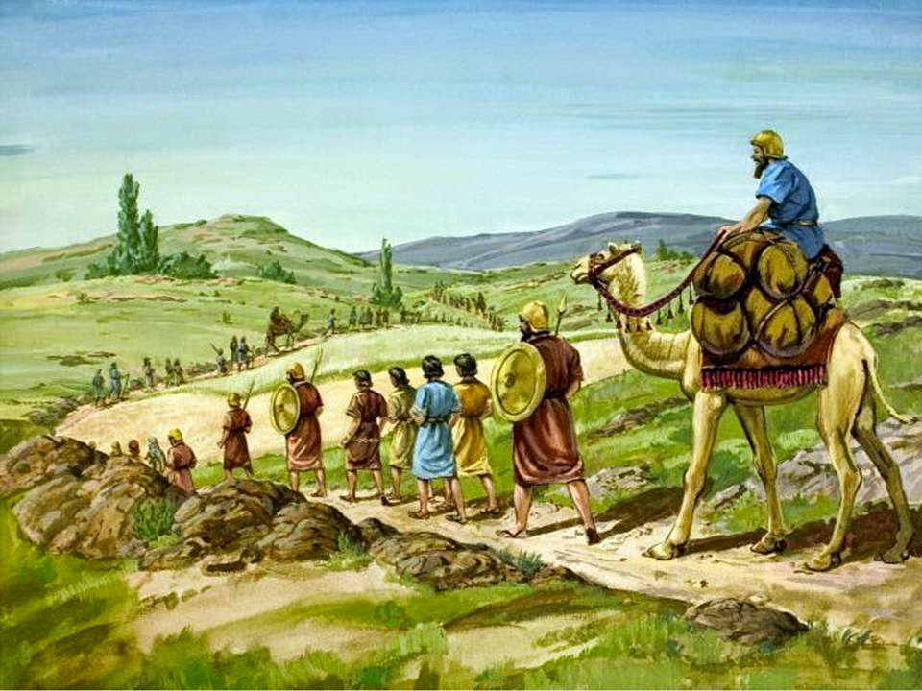 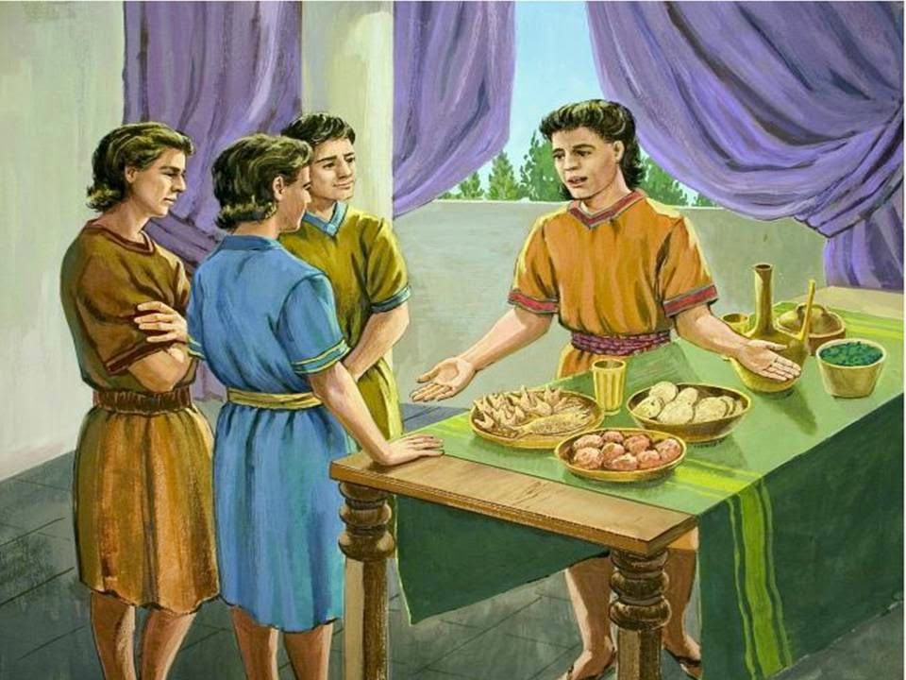

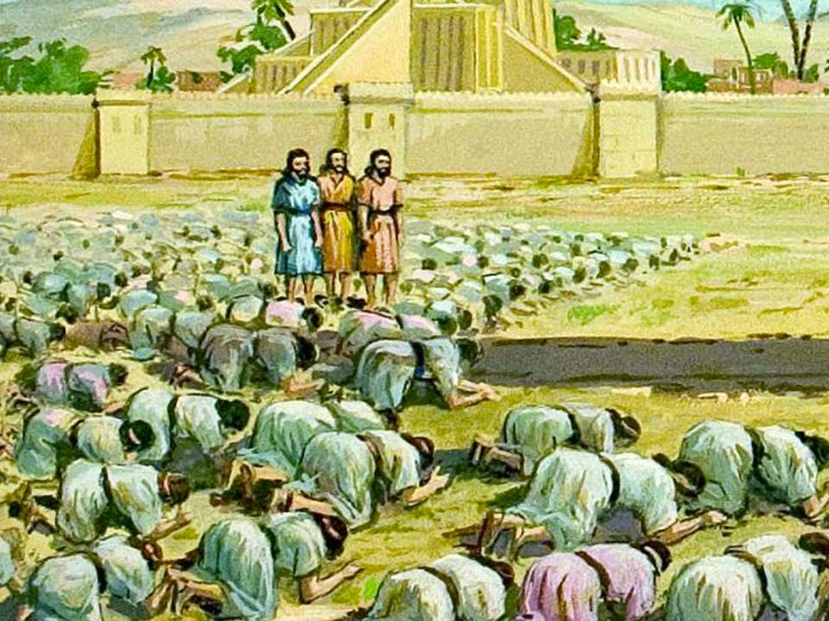 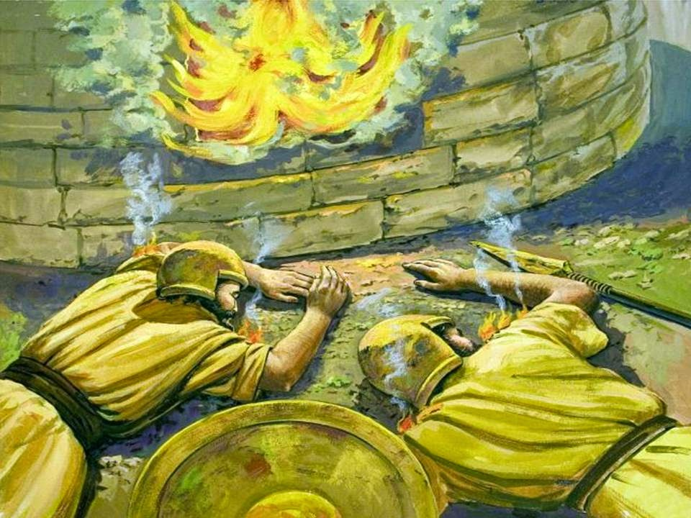

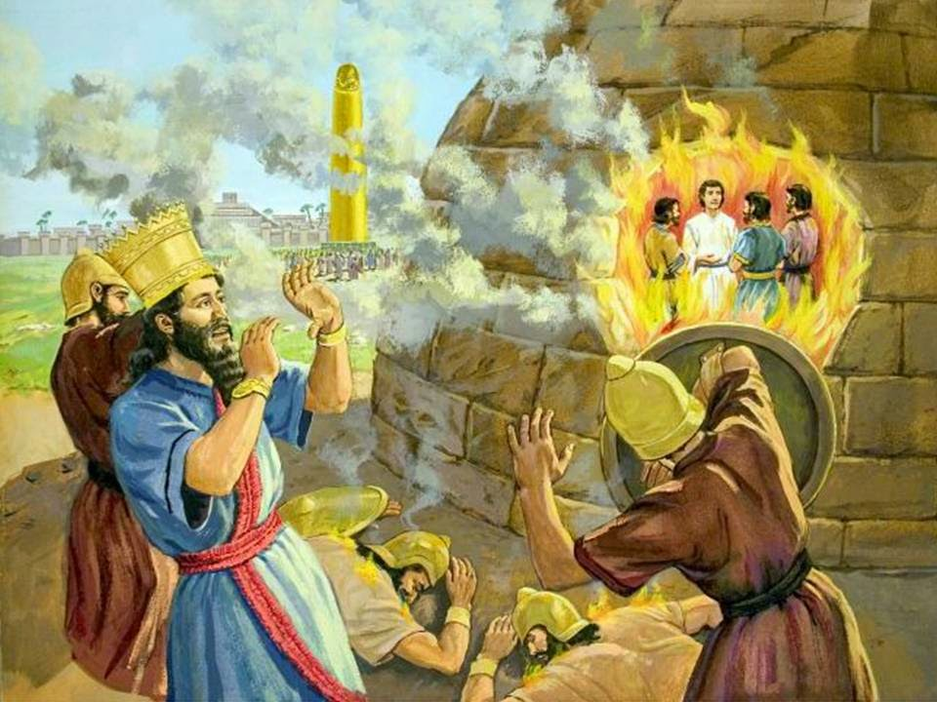 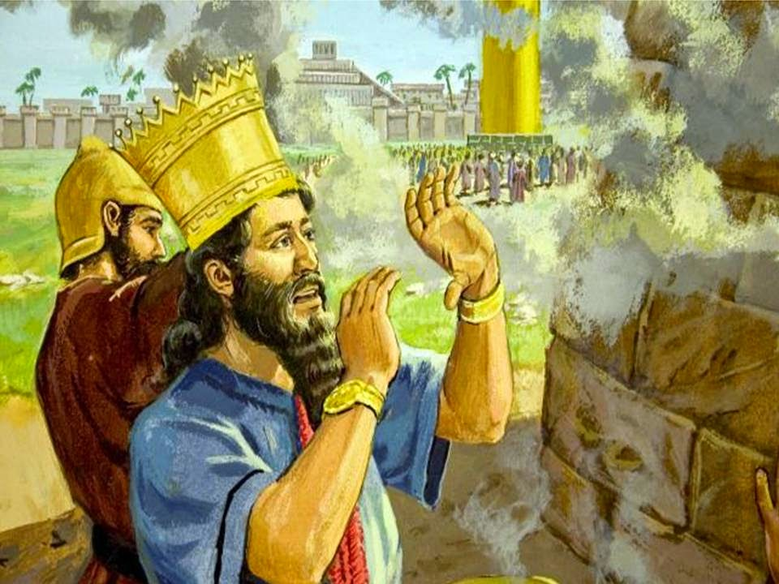

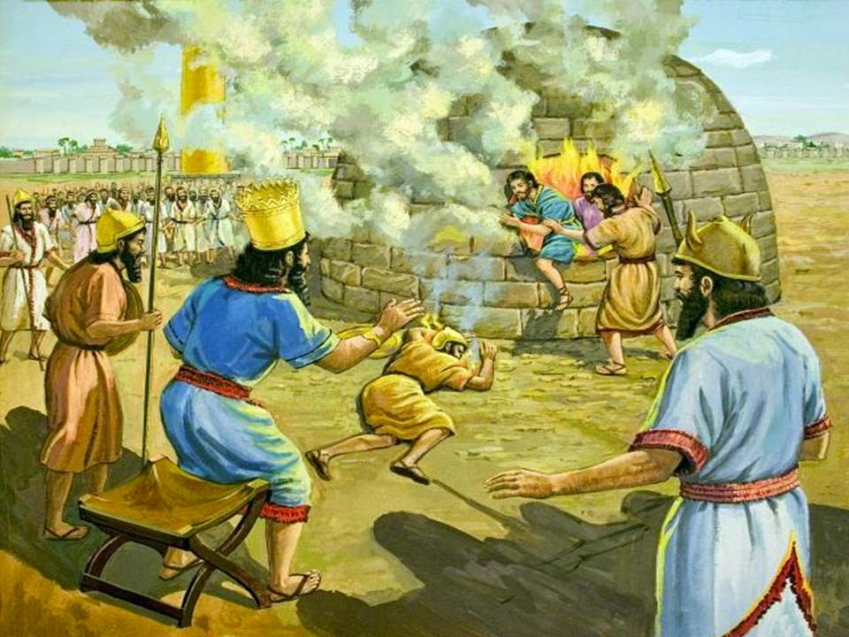 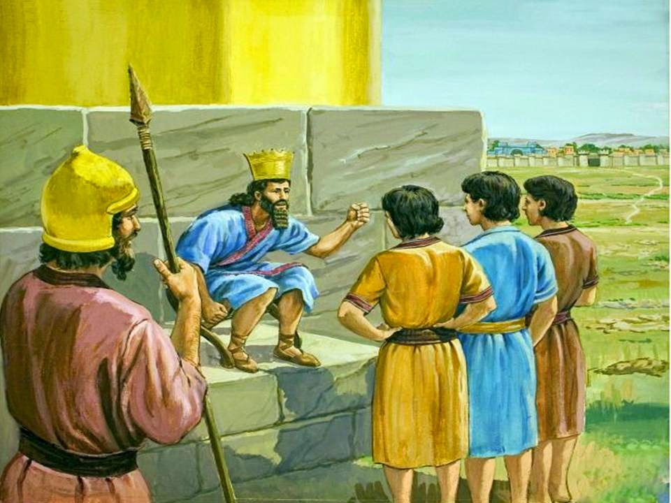

**15**

**2**

**DANIEL E A FONALHA ARDENTE**

**Sadraque, Mesaque** e **Abede-nego** são os nomes de três homens que foram lançados numa fornalha ardente, a mando do rei Nabucodonosor porque não adoravam a uma imagem de ouro que este rei mandara fazer. Esses três homens prestavam adoração somente ao mesmo Deus que Daniel (amigo deles) adorava, ou seja, o Deus de Israel. A história deles está relatada na bíblia.

De acordo com as escrituras, alguns homens procuraram o rei questionando o fato de que alguns judeus estavam desobedientes a um decreto do rei. Nabucodonosor baixou um decreto pelo qual todo homem que ouvisse o som da trombeta, do pífaro, da harpa, da cítara, do saltério, da gaita de foles e de toda sorte de música, deveria se prostrar e adorar a imagem de ouro que ele mandou fazer. E caso alguém não se prostrasse e não adorasse seria lançado numa fornalha de fogo ardente.

Esses homens que procuraram o rei disseram que estes judeus (Sadraque, Mesaque e Abede-Nego) não obedeciam e não se dobraram diante da imagem quando era emitido o som. Com esta denúncia o rei ficou irado e mandou chamar os três. Já na presença do rei, o rei perguntou a eles se era verdade o que disseram sobre eles, e voltou a ameaçá-los de colocá-los na fornalha ardente. E ainda duvidou de que o Deus que eles serviam seria capaz de livrá-los da fornalha.

Diante disso Sadraque, Mesaque e Abede-Nego se dispuseram a ser condenados à fornalha, mas não se prostraram diante da imagem de outro feita a mando do rei. E afirmaram que não seria preciso justificativa, mas que se Deus deles quisesse livrá-los Ele poderia sim fazer isso.

**VAMOS PINTAR**

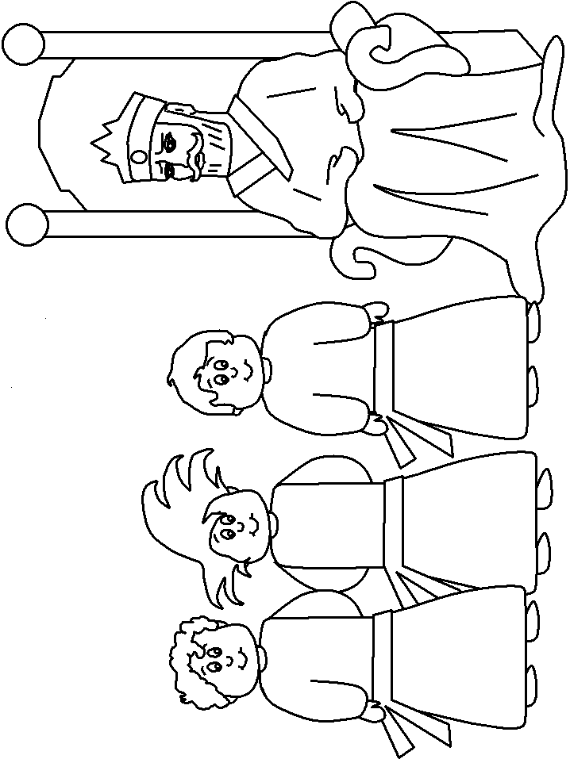



**1414**

**3**

Continuação

Por estar sete vezes mais acesa, as chamas do fogo mataram os homens que estavam na porta, os mesmos que lançaram os três homens na fornalha. Nesta hora, o rei se espantou pois de onde estava, ele conseguia ver dentro da fornalha um quarto “homem” cujo aspecto era semelhante a um anjo, um filho de deuses. E viu que eles não se queimavam.

Então, o rei Nabucodonosor chegou à porta da fornalha e disse: Sadraque, Mesaque e Abede-Nego, servos do Deus Altíssimo, saí e vinde! E depois que eles saíram, ajuntou-se os sátrapas, os prefeitos, os governadores e conselheiros do rei e viram que o fogo não teve poder algum sobre os corpos destes homens, nem sequer foram chamuscados os cabelos da sua cabeça, nem os seus mantos se mudaram, nem cheiro de fogo passara sobre eles.

O rei então reconheceu que o Deus deles era maior, e disse: “Bendito seja o Deus de Sadraque, Mesaque e Abede-Nego, que enviou o seu anjo e livrou os seus servos, que confiaram nele, pois não quiseram cumprir a palavra do rei, preferindo entregar o seu corpo, a servirem e adorarem a qualquer outro deus, senão ao seu Deus”.

A partir daquele dia, quem quisesse poderia adorar ao Deus deles, sem ser punido.

**VAMOS PINTAR**

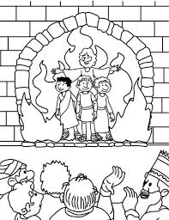

13

4

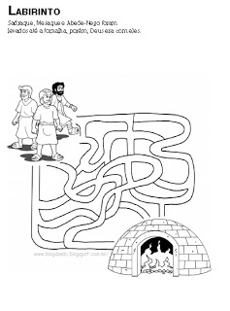

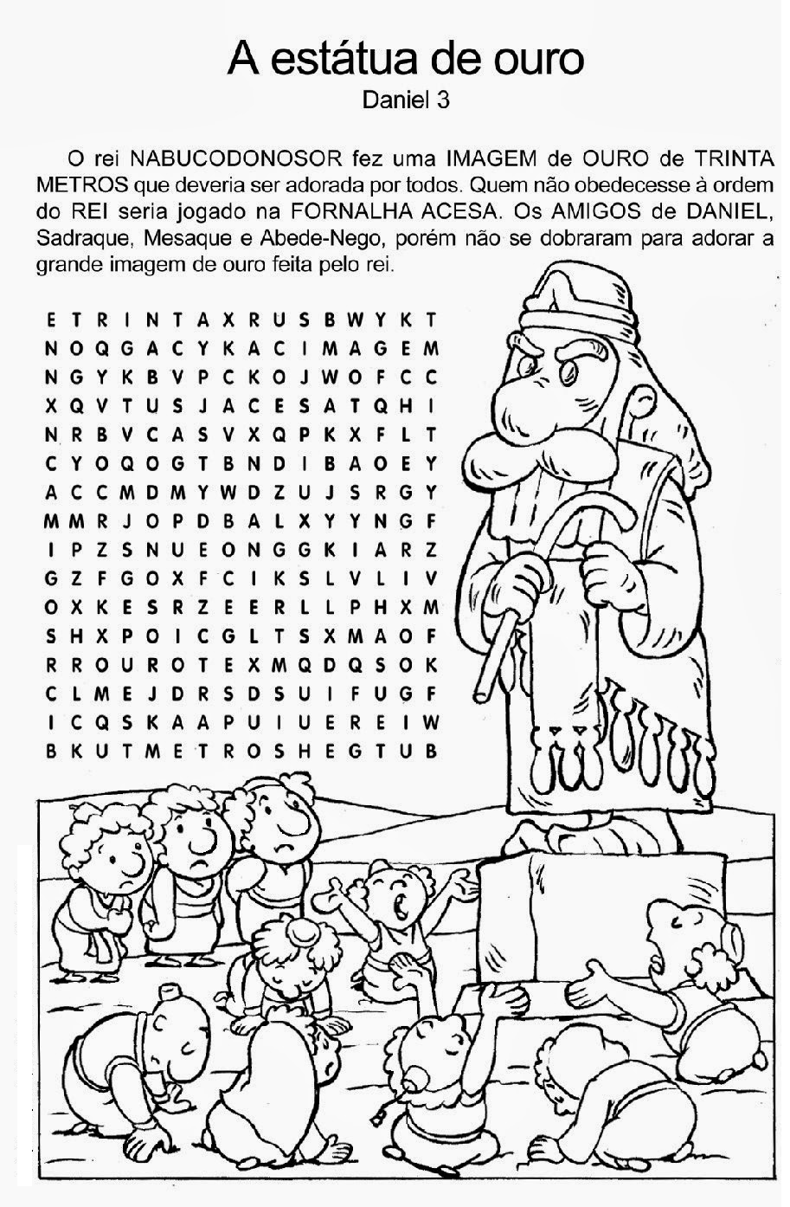

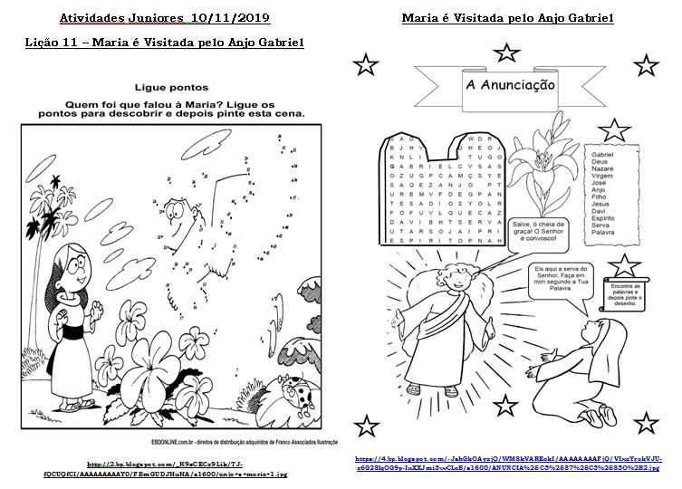

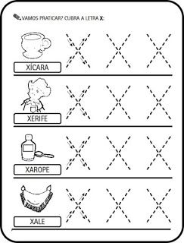

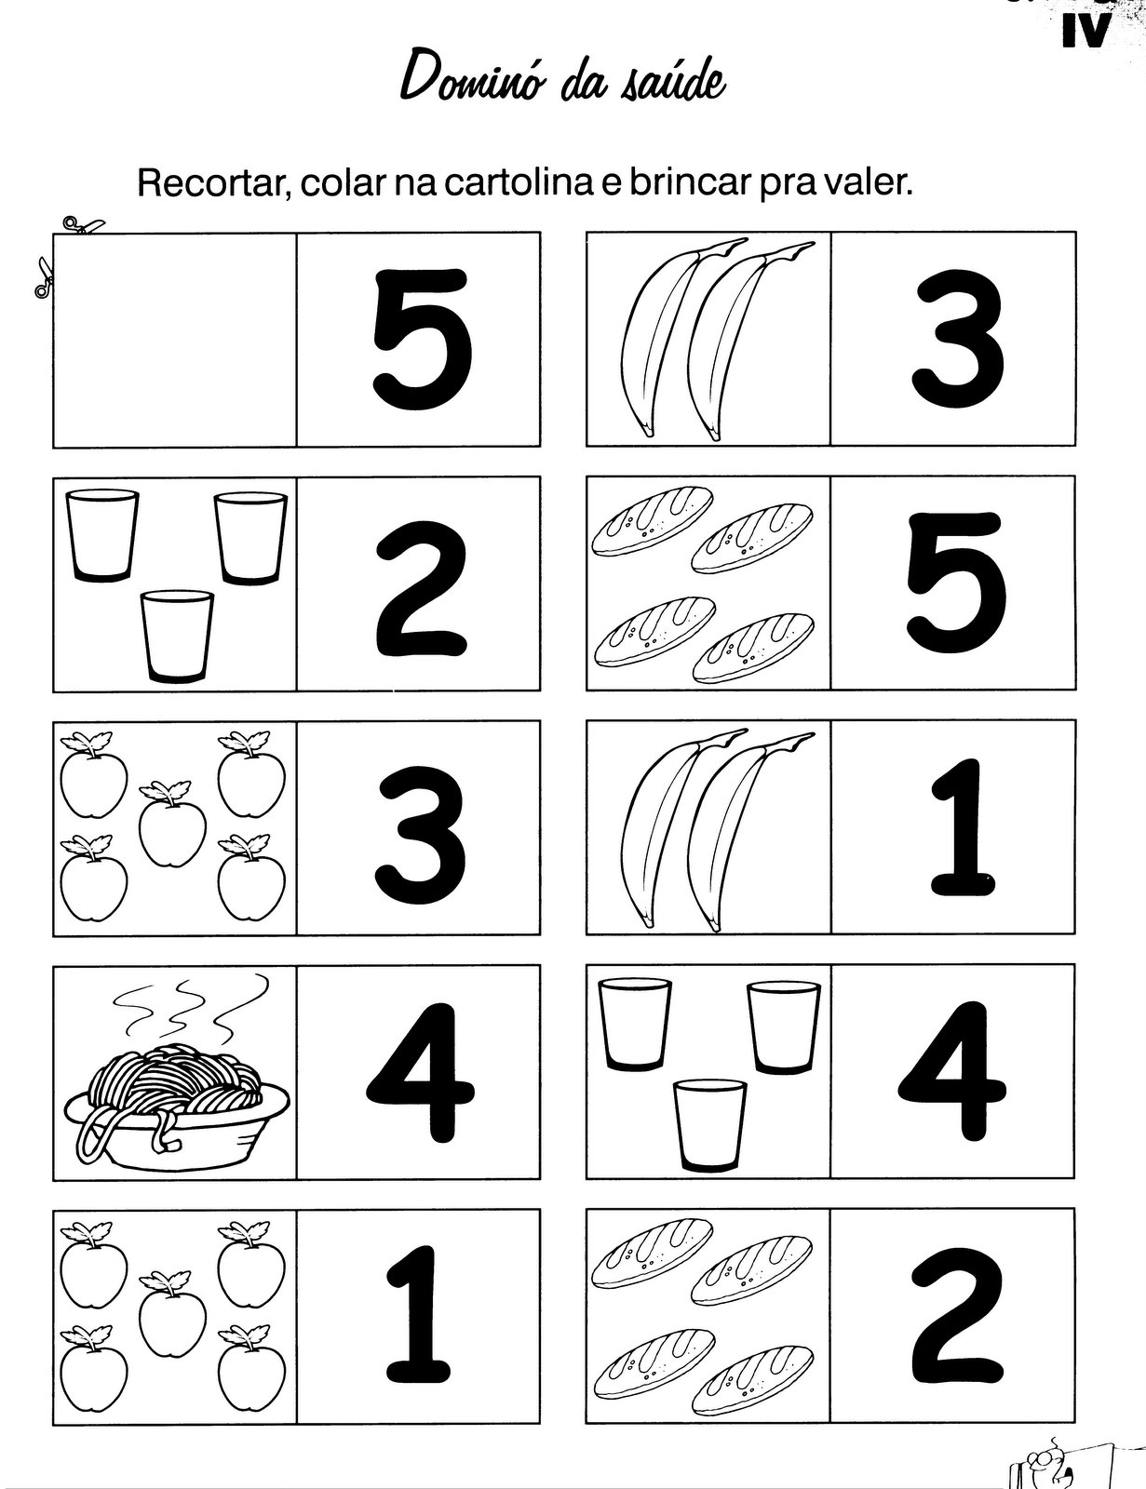

5

12

**11**

**6**

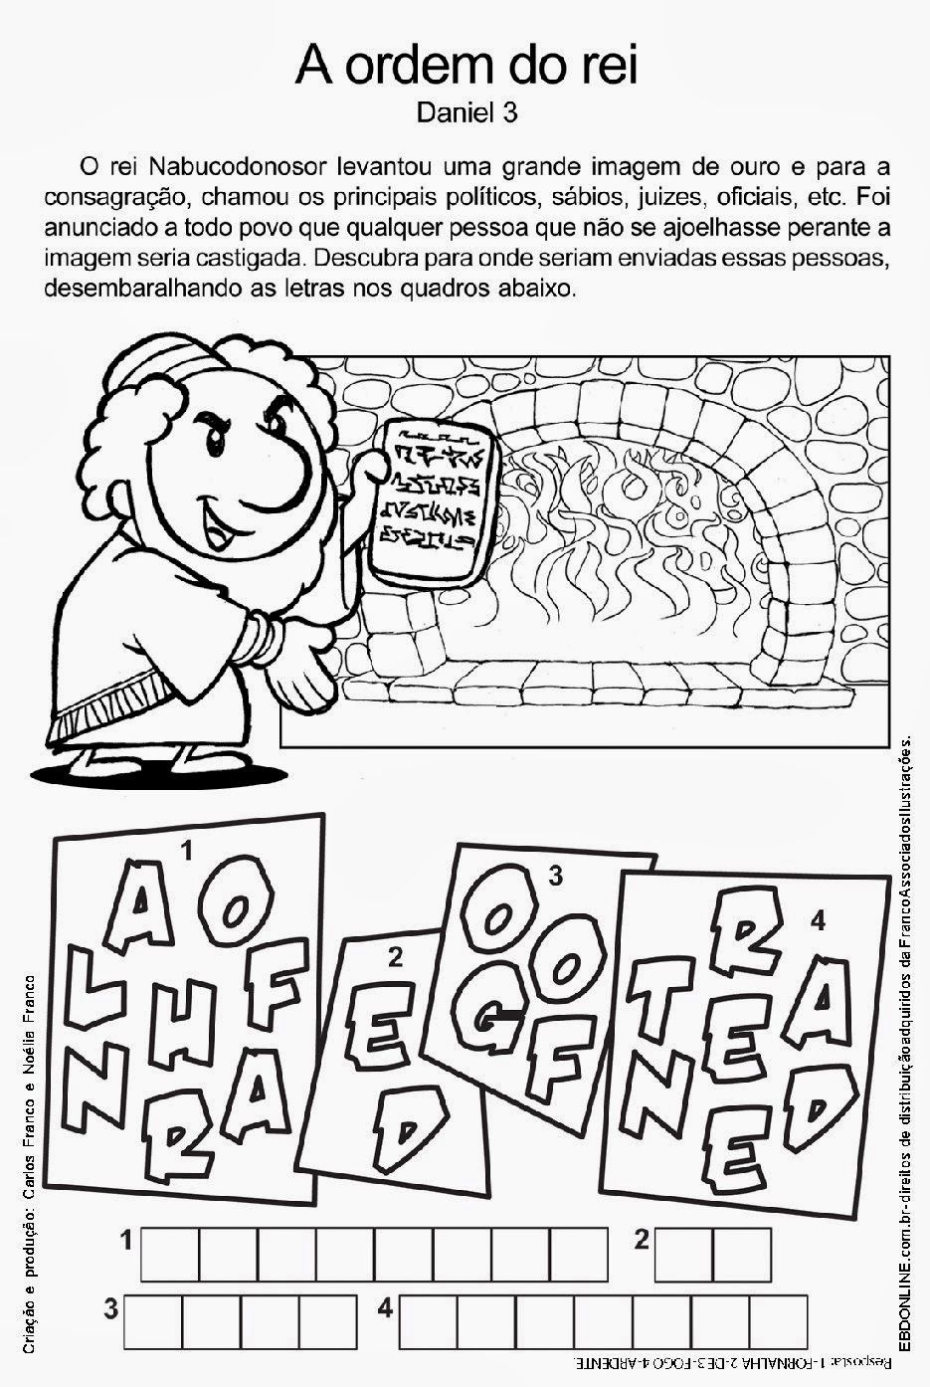

**ENCONTRE OS 7 ERROS**

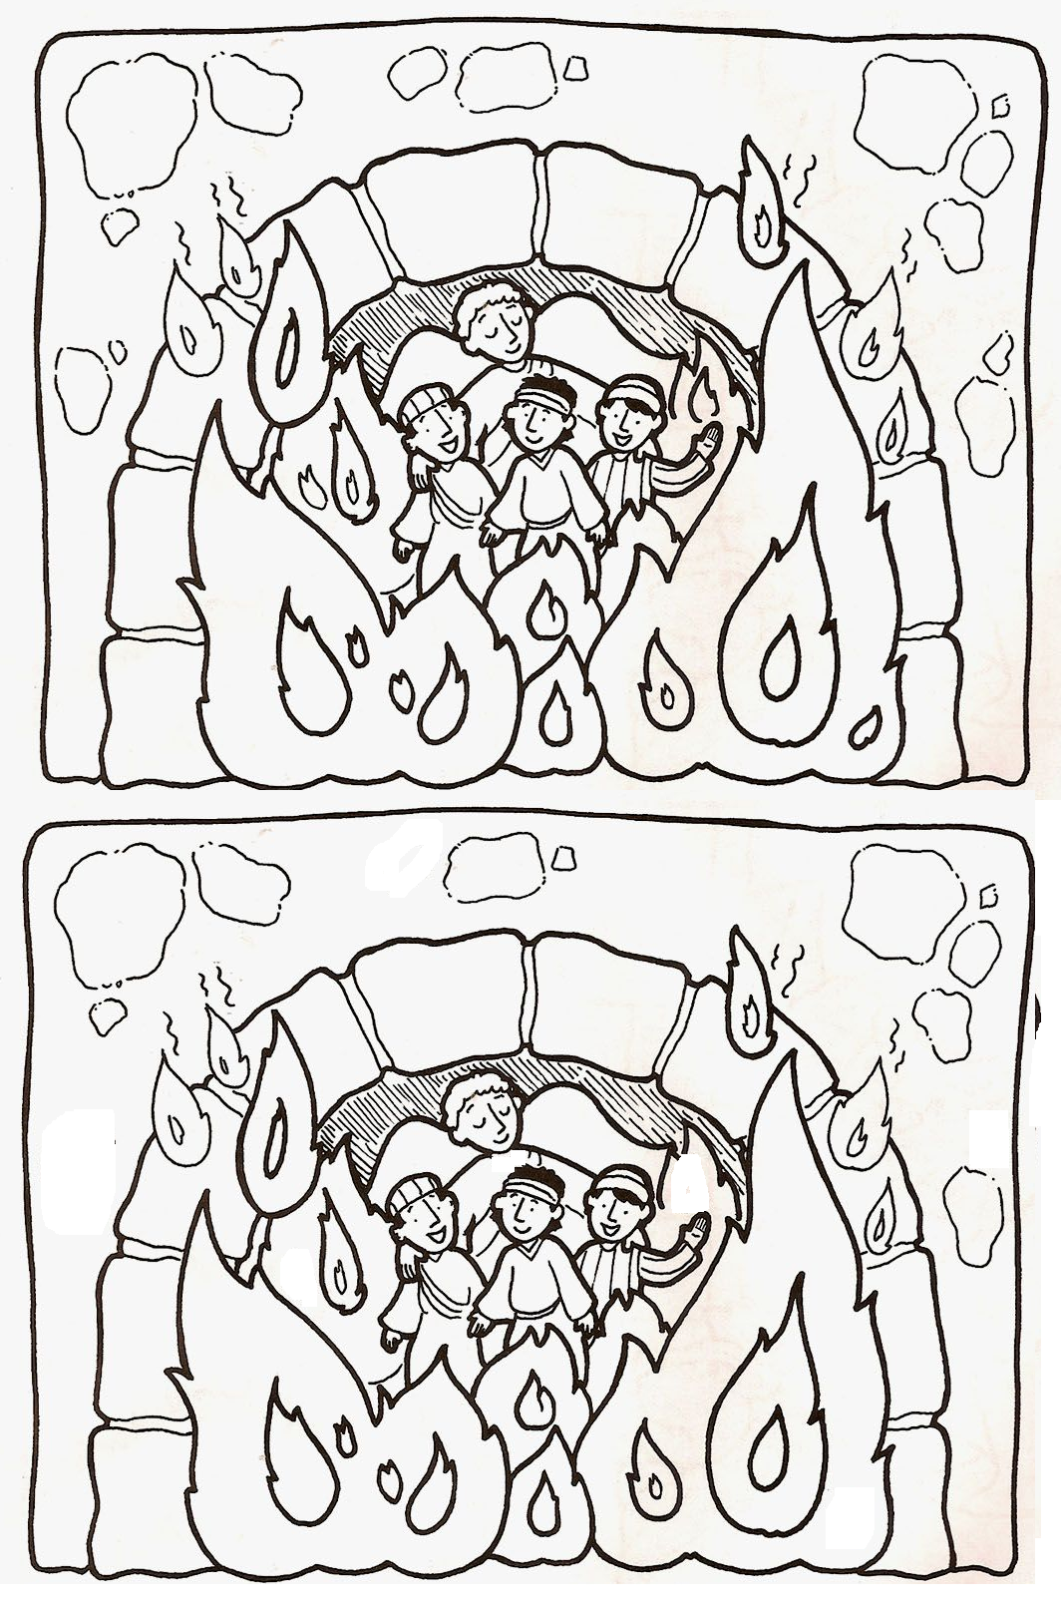

**10**

**7**

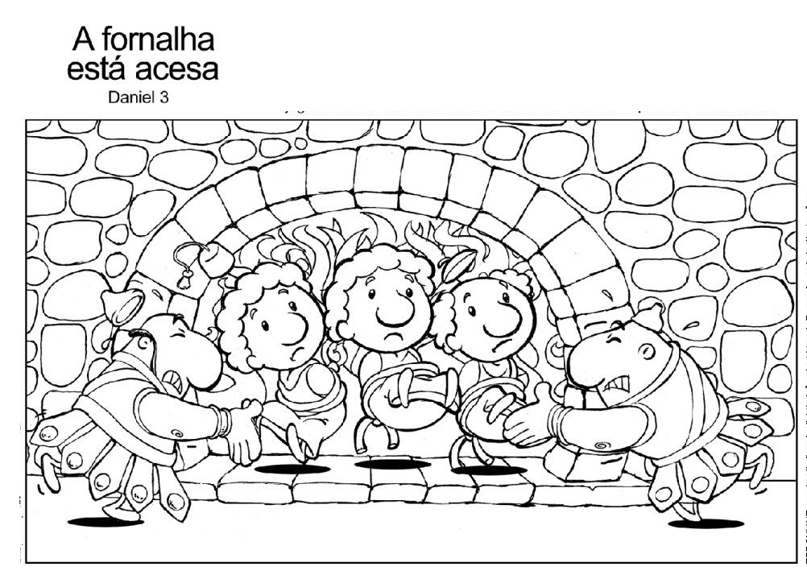

**VAMOS COLORIR**

9

8